老的项目如何重构以集成组件库
1、按照《开发-如何通过组件库创建一个新的项目》的说明，创建创建一个新的项目。
2、将老的项目的代码拷贝到新创建项目的源码目录下。
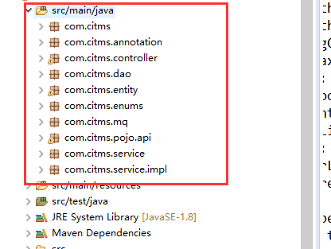
3、解决依赖冲突，重新导入报错的类。
4、运行App类的main方法测试。

备注：可能存在的修改。
1、BussessException的构造方法变更
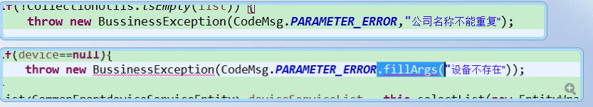
2、PageUtils包名的变更，重新导入下PageUtils类。

